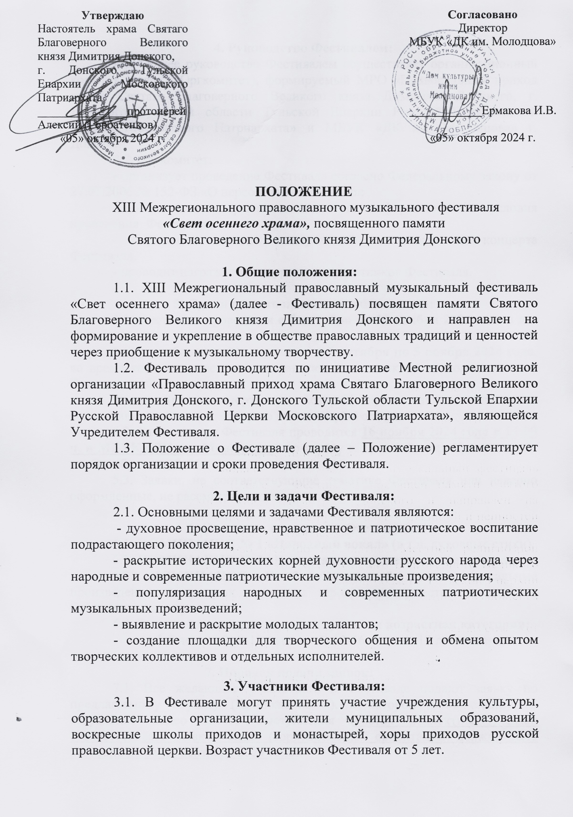

4. Руководство Фестивалем:
4.1. Общее руководство Фестивалем осуществляет организационный комитет (далее - Оргкомитет), формируемый МРО «Православный приход храма Святаго Благоверного Великого князя Димитрия Донского, г. Донского Тульской области Тульской Епархии Русской Православной Церкви Московского Патриархата» и МБУК «ДК им. Молодцова» г. Донской.
4.2. Оргкомитет:
- организует проведение Фестиваля согласно Федеральному закону от 27.07.2006 № 152-ФЗ «О персональных данных»;
- обеспечивает организационные и информационные условия проведения Фестиваля;
- определяет порядок выступлений участников гала-концерта Фестиваля.
- проводит награждение лауреатов и участников Фестиваля.

5. Сроки и место проведения Фестиваля:
5.1. Фестиваль проводится с 7 октября по 16 ноября 2024 года в два тура.
1 тур (отборочный) – проходит с 7 октября по 5 ноября 2024 года, во время которого участники направляют свои заявки и видеоматериалы в Оргкомитет Фестиваля.
2 тур (гала-концерт), на который приглашаются солисты и коллективы, прошедшие отбор по итогам первого тура.
5.2. Гала-концерт Фестиваля проводится 16 ноября 2024 года в 14:00 ч. в МБУК «ДК им. Молодцова» по адресу г. Донской, мкр. Центральный, ул. Октябрьская, д. 91.
5.3. Заявки, не соответствующие тематике Фестиваля или неверно оформленные, не рассматриваются.

6. Основные номинации Фестиваля:
6.1. НОМИНАЦИЯ № 1 «Фольклор»
6.2. НОМИНАЦИЯ № 1 «Народный вокал» (в т.ч. духовные стихи).
6.3. НОМИНАЦИЯ № 2 «Народная инструментальная музыка».
6.4. НОМИНАЦИЯ № 3 «Эстрадный вокал» (вокальные произведения, в которых отражены героизм и мужество защитников Отечества во все времена).
6.5. В каждой номинации предусматривается возрастная категория:
1) 5-7 лет; 2) 8-12 лет; 3) 13-16 лет; 4) 17 лет и старше.

7. Порядок подачи заявок:
7.1. Все желающие участвовать в Фестивале подают заявку по предлагаемому образцу (Приложение 1), в которой дают ссылку на актуальное видео своего выступления (состав коллектива должен соответствовать заявке, видео (горизонтальной ориентации) должно быть записано не ранее сентября 2024 года).

7.2. Заявки на участие в Фестивале (Приложение 1) и ссылка на любой файлообменник, содержащий видеозапись выступления направляются до 05.11.2024 г. (включительно).
7.3. Все материалы высылаются на электронный адрес:
DK-Molodcova@yandex.ru с пометкой «Заявка «Свет осеннего храма 2024».

8. Требования к участникам Фестиваля
8.1. Все произведения, представленные на Фестиваль, должны быть написаны отечественными авторами, соответствовать тематике. К участию в Фестивале не принимаются заявки, содержащие произведения зарубежных авторов, не соответствующие тематике.
8.2. Для участия в 1 (отборочном) туре каждый соло-исполнитель представляет видео 1-го произведения, коллектив представляет видео 2-х разнохарактерных произведений. Продолжительность каждого выступления не должна превышать 4 (четыре) минуты.
8.3. В случае приглашения на гала-концерт коллектив исполняет одно произведение, выбранное организаторами.
8.4. Количество участников от одного учреждения не более 3-х в каждой номинации.

9. Авторские права:
9.1. Присылая заявку на участие в Фестивале, участники автоматически дают согласие на безвозмездное использование фото и видео выступлений в некоммерческих целях без предварительного уведомления автора для культурно-просветительной деятельности, но с обязательным упоминанием имени автора.

10. Поощрение участников фестиваля:
10.1. Все участники 1 (отборочного) тура Фестиваля, а также отобранные на гала-концерт, но не присутствовавшие очно, получат дипломы участников и дипломы лауреатов по степеням в электронном формате на почту, указанную в заявке.
10.2. Участники гала-концерта получат дипломы лауреатов I, II и III степени в каждой из номинаций и возрастной категории, а также памятные подарки от учредителя Фестиваля. По решению Оргкомитета один коллектив (исполнитель) будет удостоен Гран-при Фестиваля. Также, будет учрежден СПЕЦИАЛЬНЫЙ ПРИЗ учредителя Фестиваля.

11. Контакты:
- 8(48746) 5-26-20 (директор МБУК «ДК им. Молодцова» Ермакова Ирина Владимировна).
- 8(48746) 5-28-12 (худ. руководитель МБУК «ДК им. Молодцова» Новикова Ирина Александровна).

Просьба, дублировать заявку в формате документа Word
Приложение 1
ЗАЯВКА на участие
в XIII Межрегиональном православном музыкальном фестивале
«Свет осеннего храма», посвященном памяти
Святого Благоверного Великого князя Димитрия Донского

Направляющая сторона
(базовое учреждение)
Номинация
Название коллектива/
ФИО солиста (полностью)
ФИО преподавателя/руководителя/
концертмейстера (полностью)
контактный телефон, e-mail
Количество участников
(для коллективов)
Исполняемая программа
(авторы, название, хронометраж)
Необходимое техническое обеспечение
(микрофоны, стулья и т.п.)

С использованием в информационных сетях персональных данных, указанных в заявке, фото и видеоматериалов согласен (согласны)

«____»____________2024 г.

_____________/______________________
(расшифровка подписи)

Заявка и согласие заверяются подписью (подписями) участника (участников) или законных представителей несовершеннолетних с расшифровкой подписи и печатью направляющей стороны

